Vacantion Manager

Планиране:

Събранията са преди всеки спринт:

Като при всяко събиране ще се уточни върху коята част от проекта ще се работи. Каква роля и поцизия ще заеме всеки един човек от екипа. Каква работа ще свърши даден човек. За приблизителното време, което ще му отнеме и дали ще може да допринесе в друга част от проекта. Ще се очаква в края на всеки спринт да има работеща част от проекта и заедно да стане цялостен и готов за официално пускане и поддръжка за вбъдеще. Потенциалните проблеми биха били много като например неправилно свързване на БД с Уеб базираната част на програмата, водещо до невалидни оферти за ваканции, намаления, потребителска информация(регистрация) и т.н. Проблеми с Уеб базираната част, в която използването на софтуера от различни ОС(операционна система), браузъри и други да води до проблеми с цялостното използване на сайта, като менютата, търсачката, дадени бутони за извършване на действие.

Анализ:

Вече съществуващи решения:

Голям набор от сайтове за почивки или сайтове на хотели предлагащи престой. Изобилно количество информация по даден проблем в интернет.

Предимства: Днешно време има ужасно много сайтове предлагащи ваканции. Следователно имаме примери за най – добре изглеждащи, прости и ясни сайтове, което ще помогне при избирането на дизайна на нашия сайт спрямо най – печелившите компании занимаващи се в тази сфера. Друга позитивна страна е и неограниченото количество ресурси като: наръчници, видео материали, форуми , в които хора най – вероятно вече са попаднали на грешки, през които ние те първа ще минем. Ще имаме решение на проблемите.

Недостатъци: Правенето на универсални оферти спрямо други компании с цел различно продажно съдържание. Постоянно поддържане и обновяване на данните, офертите на сайта, като сезонни намаления, различни дестинации в зависимост от сезона. Спрямо сезона и транспорта се променя или поне ограничава. Предвиждане на епидемични сценарии.

Разпределение:

Проекта ще съдържа Уеб базирана част – сайт, през който ще се осъществява връзката между клиент-а и сървъра(програмата).

SQL сървър, през който ще се осъществява връзката между базите данни и сайта, по този начин ще се обновяват офертите, добавят нови оферти или премахват стари и не актуални оферти които вече няма да се предлагат. Също така е и възможно добавянето на лимитиран брой оферти за дадена дестинация или включващи бонус, ако се закупи по време на зададеното ограничено време.

Ще има различни таблици съответно нуждите на сайта:

Таблица за налични целогодишни оферти.

Таблица с оферти за лимитирано време.

Таблица с начините на транспорт и ППС-та.

Таблица за Log in системата, която ще пази данните за всеки един потребител на сайта.

Възможни са и появата на други таблици в процеса на разработка и поддръжка.

Срок за разработка и приключването на основните части зависят от колко спринта бъдат предоставени и с каква продължителност ще бъдат те.

Use Case диаграми: Как работи сайта и кой какво може да прави във него:

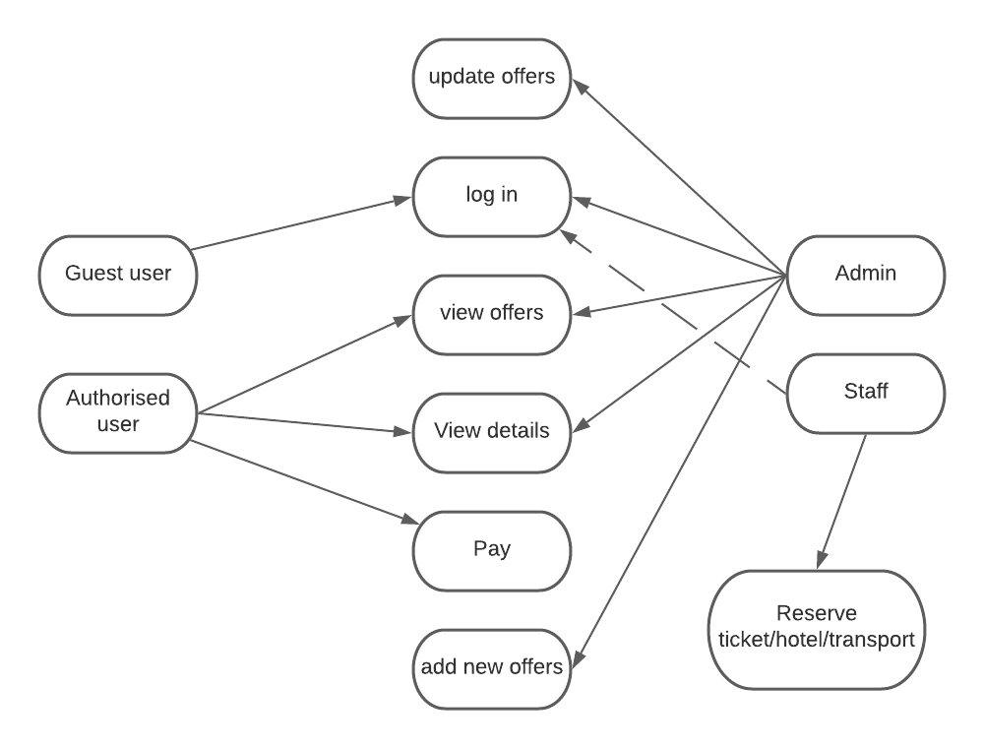

Как работи взаимодействието сайт със бази данни/програмата:

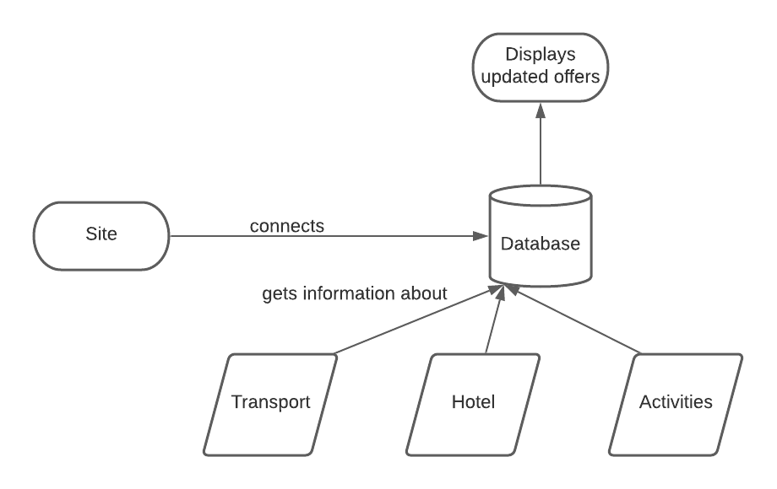

Log in система:

